Quản lý sổ tiết kiệm

Use-Case Specification

Version <1.0>

Revision History

| **Date** | **Version** | **Description** | **Author** |
| --- | --- | --- | --- |
| 13/04/2025 | 1.0 | Initial draft | HMDao |
|  |  |  |  |
|  |  |  |  |
|  |  |  |  |

Table of Contents

**1. Use-case Model 4**

**2. Use-case Specifications 5**

2.1 Use Case 1 – Register 5

2.2 Use Case 2 – Login 5

2.3 Use Case 3 – Logout 6

2.4 Use Case 4 – Open Savings Account 6

2.5 Use Case 5 – Deposit Money 7

2.6 Use Case 6 – Withdraw Money 7

2.7 Use Case 7 – Use AI Tool 8

2.8 Use Case 8 – Look up customer information 8

2.9 Use Case 9 – View Savings Account List 9

2.10 Use Case 10 – Manage Savings Account 9

2.11 Use Case 11 – View Report 10

2.12 Use Case 12 – Change Regulations 10

# Use-case Model

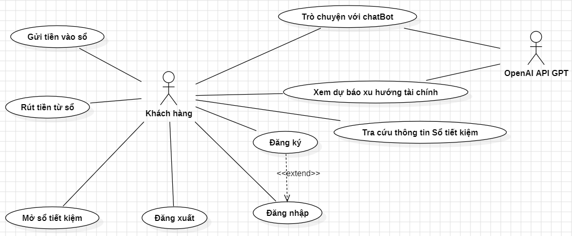

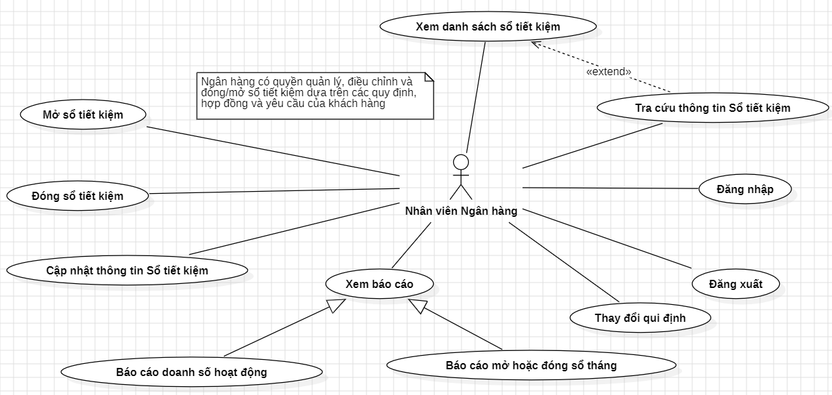

# Use-case Specifications

### Use Case 1 – Đăng nhập

| Use case ID | Nội dung |
| --- | --- |
| Tên Use Case | Đăng nhập |
| Mô tả | Cho phép người dùng (Khách hàng hoặc Nhân viên ngân hàng) xác thực và vào hệ thống. |
| Đối tượng sử dụng | Khách hàng, Nhân viên Ngân hàng |
| Điều kiện tiên quyết | Người dùng chưa đăng nhập; đã có tài khoản hợp lệ. |
| Kịch bản chính | 1. Người dùng chọn chức năng Đăng nhập.  2. Nhập username và password.  3. Nhấn “Đăng nhập”.  4. Hệ thống kiểm tra thông tin.  5. Nếu hợp lệ, chuyển đến màn hình chính phù hợp (Trang Khách hàng/Trang Nhân viên). |
| Kịch bản phụ | A. Thông tin không hợp lệ:  1. Hiển thị cảnh báo “Thông tin không hợp lệ”.  2. Quay lại bước 2.  B. Người dùng hủy thao tác:  1. Nhấn “Hủy”.  2. Quay về màn hình trước. |
| Kết quả | Người dùng được phép truy cập màn hình chính của hệ thống. |

## 

### Use Case 2 – Đăng ký

| Use case ID | Nội dung |
| --- | --- |
| Tên Use Case | Đăng ký |
| Mô tả | Cho phép Khách hàng tạo tài khoản mới trên hệ thống. |
| Đối tượng sử dụng | Khách hàng |
| Điều kiện tiên quyết | Người dùng chưa có tài khoản; chưa đăng nhập. |
| Kịch bản chính | 1. Người dùng chọn “Đăng ký”.  2. Nhập thông tin cá nhân (Họ tên, CMND, email, password).  3. Nhấn “Xác nhận”.  4. Hệ thống kiểm tra tính hợp lệ (độ dài password, tính duy nhất CMND/email).  5. Tạo tài khoản và chuyển sang luồng Đăng nhập. |
| Kịch bản phụ | A. Thông tin trùng lặp hoặc không hợp lệ:  1. Hiển thị lỗi tương ứng.  2. Quay lại bước 2.  B. Hủy đăng ký:  1. Nhấn “Hủy”.  2. Quay về trang chủ. |
| Kết quả | Tạo mới tài khoản thành công; chuyển sang màn hình Đăng nhập. |

## 

### Use Case 3 – Đăng xuất

| Use case ID | Nội dung |
| --- | --- |
| Tên Use Case | Đăng xuất |
| Mô tả | Cho phép người dùng kết thúc phiên làm việc và rời khỏi hệ thống. |
| Đối tượng sử dụng | Khách hàng, Nhân viên Ngân hàng |
| Điều kiện tiên quyết | Đã đăng nhập thành công. |
| Kịch bản chính | 1. Người dùng chọn “Đăng xuất”.  2. Hệ thống hủy session và xóa token.  3. Chuyển về trang chào mừng. |
| Kịch bản phụ | Không có. |
| Kết quả | Kết thúc phiên làm việc; người dùng bị chuyển về trang công cộng. |

## 

### Use Case 4 – Mở sổ tiết kiệm

| Use case ID | Nội dung |
| --- | --- |
| Tên Use Case | Mở sổ tiết kiệm |
| Mô tả | Cho phép Khách hàng (qua giao dịch với Nhân viên) hoặc trực tiếp trên giao diện web mở sổ tiết kiệm mới. |
| Đối tượng sử dụng | Khách hàng, Nhân viên Ngân hàng |
| Điều kiện tiên quyết | Đã đăng nhập; đã có thông tin cá nhân hợp lệ; đáp ứng mức tiền tối thiểu. |
| Kịch bản chính | 1. Chọn “Mở sổ tiết kiệm”.  2. Nhập loại kỳ hạn, số tiền, thông tin hợp đồng.  3. Xác nhận.  4. Hệ thống kiểm tra và lưu thông tin.  5. Sinh mã sổ và trả kết quả thành công. |
| Kịch bản phụ | A. Số tiền dưới mức tối thiểu:  1. Hiển thị lỗi & yêu cầu nhập lại.  B. Quy định thay đổi (ví dụ lãi suất cập nhật):  1. Cảnh báo, cho phép xem và chấp nhận thay đổi. |
| Kết quả | Sinh thành công sổ tiết kiệm mới với mã số, ngày mở, thông tin khách hàng. |

## 

### Use Case 5 – Gửi tiền vào sổ

| Use case ID | Nội dung |
| --- | --- |
| Tên Use Case | Gửi tiền vào sổ |
| Mô tả | Cho phép Khách hàng gửi thêm tiền vào một sổ không kỳ hạn hoặc sau khi đáo hạn. |
| Đối tượng sử dụng | Khách hàng |
| Điều kiện tiên quyết | Đã đăng nhập; sổ tồn tại và cho phép gửi thêm (không kỳ hạn hoặc đã đáo hạn). |
| Kịch bản chính | 1. Chọn “Gửi tiền vào sổ”.  2. Nhập Mã sổ và số tiền.  3. Xác nhận.  4. Hệ thống kiểm tra số dư và lưu giao dịch.  5. Cập nhật số dư mới và xác nhận thành công |
| Kịch bản phụ | A. Số tiền vượt hạn mức:  1. Hiển thị lỗi, yêu cầu nhập lại.  B. Mã sổ sai:  1. Hiển thị lỗi, dừng luồng. |
| Kết quả | Số dư sổ được cập nhật; ghi nhận giao dịch gửi tiền. |

## 

### Use Case 6 – Rút tiền từ sổ

| Use case ID | Nội dung |
| --- | --- |
| Tên Use Case | Rút tiền từ sổ |
| Mô tả | Cho phép Khách hàng rút tiền từ sổ theo quy định kỳ hạn hoặc rút trước hạn (có phí). |
| Đối tượng sử dụng | Khách hàng |
| Điều kiện tiên quyết | Đã đăng nhập; sổ còn dư; đáp ứng quy định rút. |
| Kịch bản chính | 1. Chọn “Rút tiền từ sổ”.  2. Nhập Mã sổ và số tiền.  3. Hệ thống kiểm tra kỳ hạn & phí.  4. Xác nhận.  5. Cập nhật số dư và hoàn thành giao dịch. |
| Kịch bản phụ | A. Chưa đến kỳ hạn:  1. Hỏi có rút trước hạn (tính phí).  B. Số dư không đủ:  1. Hiển thị lỗi, dừng luồng. |
| Kết quả | Giao dịch rút tiền thành công; số dư cập nhật. |

## 

### Use Case 7 – Tra cứu thông tin sổ tiết kiệm

| Use case ID | Nội dung |
| --- | --- |
| Tên Use Case | Tra cứu thông tin sổ tiết kiệm |
| Mô tả | Cho phép Khách hàng hoặc Nhân viên xem thông tin chi tiết của một sổ (gốc, lãi, kỳ hạn). |
| Đối tượng sử dụng | Khách hàng, Nhân viên Ngân hàng |
| Điều kiện tiên quyết | Đã đăng nhập; Mã sổ tồn tại. |
| Kịch bản chính | 1. Chọn “Tra cứu thông tin sổ tiết kiệm”.  2. Nhập/Chọn Mã sổ.  3. Hệ thống lấy dữ liệu.  4. Hiển thị chi tiết sổ. |
| Kịch bản phụ | Mã sổ sai:  1. Hiển thị lỗi “Không tìm thấy sổ”. |
| Kết quả | Hiển thị đầy đủ thông tin sổ (gốc, lãi, ngày mở, kỳ hạn…). |

## 

### Use Case 8 – Trò chuyện với chatBot

| Use case ID | Nội dung |
| --- | --- |
| Tên Use Case | Trò chuyện với chatBot |
| Mô tả | Cho phép Khách hàng gửi câu hỏi và nhận tư vấn tự động qua AI (OpenAI GPT API). |
| Đối tượng sử dụng | Khách hàng |
| Điều kiện tiên quyết | Đã đăng nhập (tùy chọn); có kết nối Internet. |
| Kịch bản chính | 1. Chọn “ChatBot”.  2. Nhập câu hỏi (mở sổ, gửi/rút, quy định…).  3. Hệ thống gọi API GPT.  4. Nhận câu trả lời và hiển thị.  5. Tiếp tục trao đổi hoặc kết thúc. |
| Kịch bản phụ | A. API lỗi:  1. Hiển thị thông báo “Không thể kết nối ChatBot”.  B. Người dùng gửi “thoát”:  1. Kết thúc luồng. |
| Kết quả | Người dùng nhận được phản hồi và gợi ý từ AI. |

## 

### Use Case 9 – Xem dự báo xu hướng tài chính

| Use case ID | Nội dung |
| --- | --- |
| Tên Use Case | Xem dự báo xu hướng tài chính |
| Mô tả | Hiển thị đồ thị dự báo mức lãi suất và xu hướng thị trường dựa trên mô hình AI. |
| Đối tượng sử dụng | Khách hàng |
| Điều kiện tiên quyết | Đã đăng nhập (tùy chọn); dữ liệu lịch sử cập nhật; có kết nối Internet. |
| Kịch bản chính | 1. Chọn “Xem dự báo tài chính”.  2. Hệ thống thu thập dữ liệu lịch sử.  3. Gọi API dự báo AI.  4. Hiển thị đồ thị dự báo.  5. Cho phép export hoặc in ấn. |
| Kịch bản phụ | A. Lỗi khi lấy dữ liệu:  1. Hiển thị thông báo lỗi.  B. Lỗi API AI:  1. Thông báo “Không thể dự báo” |
| Kết quả | Báo cáo dự báo xu hướng hiển thị, hỗ trợ quyết định kỳ hạn gửi. |

## 

### Use Case 10 – Cập nhật sổ tiết kiệm

| Use case ID | Nội dung |
| --- | --- |
| Tên Use Case | Cập nhật sổ tiết kiệm |
| Mô tả | Cho phép Nhân viên Ngân hàng chỉnh sửa các thông tin liên quan đến sổ (kỳ hạn, lãi suất, địa chỉ). |
| Đối tượng sử dụng | Nhân viên Ngân hàng |
| Điều kiện tiên quyết | Đã đăng nhập; sổ đang ở trạng thái “Đang mở”; có quyền thao tác. |
| Kịch bản chính | 1. Chọn “Cập nhật thông tin sổ”.  2. Nhập/sau chọn Mã sổ.  3. Sửa thông tin cần thiết.  4. Xác nhận và lưu.  5. Hệ thống xác nhận cập nhật. |
| Kịch bản phụ | A. Mã sổ sai:  1. Hiển thị lỗi, kết thúc.  B. Thông tin vi phạm quy định:  1. Cảnh báo, cho phép hủy hoặc tiếp tục với điều kiện. |
| Kết quả | Thông tin sổ được cập nhật đúng yêu cầu. |

## 

### Use Case 11 – Đóng sổ tiết kiệm

| Use case ID | Nội dung |
| --- | --- |
| Tên Use Case | Đóng sổ tiết kiệm |
| Mô tả | Cho phép Khách hàng hoặc Nhân viên tất toán và đóng sổ, trả gốc + lãi (sau phí nếu có). |
| Đối tượng sử dụng | Khách hàng, Nhân viên Ngân hàng |
| Điều kiện tiên quyết | Đã đăng nhập; sổ ở trạng thái “Đang mở”; đáp ứng điều kiện đáo hạn hoặc rút trước hạn. |
| Kịch bản chính | 1. Chọn “Đóng sổ tiết kiệm”.  2. Nhập Mã sổ.  3. Hệ thống tính tự động gốc, lãi và phí.  4. Xác nhận thanh toán.  5. Cập nhật trạng thái sổ “Đã đóng” và chuyển tiền. |
| Kịch bản phụ | A. Chưa đủ kỳ hạn:  1. Hỏi có rút trước hạn không; tính phí.  B. Mã sổ sai:  1. Hiển thị lỗi, dừng luồng. |
| Kết quả | Sổ chuyển sang “Đã đóng”; giao dịch hoàn thành, gốc+lãi (– phí) được trả cho khách. |

## 

### Use Case 12 – Xem danh sách sổ tiết kiệm

| Use case ID | Nội dung |
| --- | --- |
| Tên Use Case | Xem danh sách sổ tiết kiệm |
| Mô tả | Cho phép Nhân viên Ngân hàng xem toàn bộ danh sách các sổ tiết kiệm hiện có và tra cứu thông tin khách hàng trực tiếp trong danh sách. |
| Đối tượng sử dụng | Nhân viên Ngân hàng |
| Điều kiện tiên quyết | Đã đăng nhập. |
| Kịch bản chính | 1. Nhân viên Ngân hàng chọn “Xem danh sách sổ tiết kiệm”.  2. Hệ thống truy vấn và hiển thị danh sách các sổ tiết kiệm (bao gồm mã số, chủ sở hữu, số dư, kỳ hạn, v.v.).  3. Trong danh sách sổ tiết kiệm, Nhân viên Ngân hàng sử dụng thanh tìm kiếm để tra cứu thông tin khách hàng theo mã số hoặc tên khách hàng.  4. Hệ thống lọc ra danh sách khách hàng phù hợp, hiển thị khách hàng duy nhất có mã trùng khớp.  5. Nhân viên Ngân hàng chọn khách hàng trong danh sách để xem chi tiết thông tin (thông tin cá nhân, thông tin giao dịch, v.v.). |
| Kịch bản phụ | A. Không tìm thấy kết quả:  1. Hiển thị thông báo "Không có kết quả phù hợp".  B. Lỗi hệ thống khi tra cứu:  1. Hiển thị thông báo lỗi "Hệ thống gặp sự cố". |
| Kết quả | Hệ thống hiển thị danh sách sổ tiết kiệm đầy đủ, cho phép Nhân viên Ngân hàng tra cứu thông tin khách hàng ngay trong danh sách. Sau khi tìm kiếm, thông tin chi tiết khách hàng được hiển thị. |

## 

### Use Case 13 – Thay đổi quy định

| Use case ID | Nội dung |
| --- | --- |
| Tên Use Case | Thay đổi qui định |
| Mô tả | Cho phép Nhân viên Ngân hàng cập nhật các quy định chung như lãi suất, kỳ hạn, mức tối thiểu. |
| Đối tượng sử dụng | Nhân viên Ngân hàng |
| Điều kiện tiên quyết | Đã đăng nhập; có quyền quản trị. |
| Kịch bản chính | 1. Chọn “Thay đổi quy định”.  2. Nhập/quản lý danh sách quy định.  3. Xác nhận.  4. Lưu và cập nhật. |
| Kịch bản phụ | Không có. |
| Kết quả | Quy định mới được lưu và áp dụng ngay lập tức. |

## 

### Use Case 14 – Xem báo cáo

| Use case ID | Nội dung |
| --- | --- |
| Tên Use Case | Xem báo cáo |
| Mô tả | Cho phép Nhân viên Ngân hàng xem tổng quan báo cáo, bao gồm các loại báo cáo con. |
| Đối tượng sử dụng | Nhân viên Ngân hàng |
| Điều kiện tiên quyết | Đã đăng nhập |
| Kịch bản chính | 1. Chọn “Xem báo cáo”.  2. Hệ thống liệt kê các loại báo cáo (Doanh số, Mở/Đóng sổ).  3. Chọn loại báo cáo.  4. Xem chi tiết. |
| Kịch bản phụ | Không có. |
| Kết quả | Hiển thị dữ liệu báo cáo theo yêu cầu. |

## 

### Use Case 15 – Báo cáo doanh số hoạt động

| Use case ID | Nội dung |
| --- | --- |
| Tên Use Case | Báo cáo doanh số hoạt động |
| Mô tả | Hệ thống tổng hợp và hiển thị báo cáo doanh số gửi/rút theo ngày/tháng. |
| Đối tượng sử dụng | Nhân viên Ngân hàng |
| Điều kiện tiên quyết | Đã đăng nhập; dữ liệu giao dịch đã được ghi nhận. |
| Kịch bản chính | 1. Chọn “Báo cáo doanh số hoạt động”.  2. Chọn khoảng thời gian.  3. Hệ thống tổng hợp.  4. Hiển thị biểu đồ/bảng. |
| Kịch bản phụ | Không có. |
| Kết quả | Báo cáo doanh số đầy đủ, chính xác. |

## 

### Use Case 16 – Báo cáo mở hoặc đóng sổ tháng

| Use case ID | Nội dung |
| --- | --- |
| Tên Use Case | Báo cáo mở hoặc đóng sổ tháng |
| Mô tả | Hệ thống thống kê số lượng sổ được mở và đóng trong từng tháng. |
| Đối tượng sử dụng | Nhân viên Ngân hàng |
| Điều kiện tiên quyết | Đã đăng nhập; dữ liệu mở/đóng sổ được ghi nhận. |
| Kịch bản chính | 1. Chọn “Báo cáo mở hoặc đóng sổ tháng”.  2. Chọn tháng.  3. Hệ thống tổng hợp.  4. Hiển thị kết quả. |
| Kịch bản phụ | Không có. |
| Kết quả | Thống kê số sổ mở/đóng theo tháng, hỗ trợ CSV/PDF. |

## 

## 